УО «Белорусский государственный университет информатики и радиоэлектроники»

Кафедра ПОИТ

Отчет по лабораторной работе №1.5

по предмету «Основы алгоритмизации и программирования»

Вариант 13

Выполнил:

Машевский Д.В

Гр. 351003

Проверил:

Данилова Г. В.

Минск 2023

**Задание:**

Найти n-ый член ряда Фибоначчи, элементы которого вычисляются по формулам: a1=a2=1; ai=ai-1 + ai-2, (i>2).

**Код программы Delphi:**

Program

FIBONACHI;

Uses

SysUtils;

Var

A, B, Plus, N, I: Integer;

IsCorrect: Boolean;

Begin

WriteLn('Данная программа находит n-ый член ряда Фибоначчи');

Repeat

IsCorrect := True;

Try

Write('Введите значение N: ');

ReadLn(N);

Except

WriteLn('Ошибка. Введите целое число: ');

IsCorrect := False;

End;

If (N < 0) Then

Begin

WriteLn('Введите число N>0');

IsCorrect := False;

End;

Until IsCorrect;

A := 1;

B := 1;

If (N = 1) Or (N = 2) Then

WriteLn('N-ый член ряда Фибоначчи: 1')

Else

Begin

For I := 3 To N Do

Begin

Plus := A + B;

A := B;

B := Plus;

End;

WriteLn('N-ый член ряда Фибоначчи: ', B);

End;

ReadLn;

End.

**Код программы С++:**

#include <iostream>

using std::cout;

using std::cin;

int main() {

int n;

int a = 1;

int b = 1;

int plus;

bool isInCorrect;

setlocale(LC_ALL, "RU");

std::cout << "Данная программа находит n-ый член ряда Фибоначчи" << std::endl;

std::cout << "Введите значение n: " << std::endl;

do {

isInCorrect = false;

cin >> n;

if (cin.get() != '\n') {

isInCorrect = true;

cout << "Ошибка. Введите число: \n";

cin.clear();

while (cin.get() != '\n');

}

else if (n < 0)

{

isInCorrect = true;

cout << "Ошибка. Введите число n>0: \n";

}

} while (isInCorrect);

if (n == 1 || n == 2)

{

std::cout << "n-ый член ряда Фибоначчи: 1" << std::endl;

}

else

{

for (int i = 3; i <= n; i++)

{

plus = a + b;

a = b;

b = plus;

}

std::cout << "n-ый член ряда Фибоначчи: " << b << std::endl;

}

return 0;

}

**Код программы Java:**

import java.util.Scanner;

class FibonacciSeries {

public static void main(String[] args) {

Scanner scanner = new Scanner(System.in);

int a = 1;

int b = 1;

int n = 0;

boolean isInCorrect = false;

System.out.println("Данная программа находит n-ый член ряда Фибоначчи");

System.out.print("Введите значение n: ");

while (!isInCorrect) {

try{

n = Integer.parseInt(scanner.nextLine());

isInCorrect = true;

} catch (Exception e){

System.out.println("Ошибка ввода,введите число целого значения");

}

}

isInCorrect = false;

while (!isInCorrect) {

if (n < 0) {

System.out.println("Ошибка. Введите число n>0:");

n = Integer.parseInt(scanner.nextLine());

} else {

isInCorrect = true;

}

}

scanner.close();

if (n == 1 || n == 2) {

System.out.println("n-ый член ряда Фибоначчи: 1");

} else {

for (int i = 3; i <= n; i++) {

int plus = a + b;

a = b;

b = plus;

}

}

System.out.println("n-ый член ряда Фибоначчи: " + b);

}

}

**Скриншоты:**

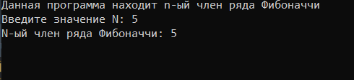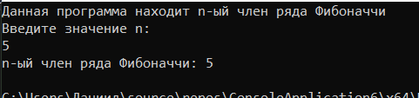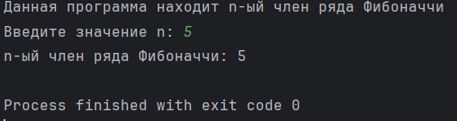

**Блок-схема:**

